BỘ GIÁO DỤC VÀ ĐÀO TẠO

**TRƯỜNG ĐẠI HỌC MỞ THÀNH PHỐ HỒ CHÍ MINH**

**BÁO CÁO TỔNG KẾT**

**ĐỀ TÀI NGHIÊN CỨU KHOA HỌC SINH VIÊN**

**PHÁT TRIỂN ỨNG DỤNG NHẬN DẠNG BIỂN BÁO GIAO THÔNG**

**MÃ SỐ ĐỀ TÀI: 637**

**TP.HỒ CHÍ MINH, 3/2024**

BỘ GIÁO DỤC VÀ ĐÀO TẠO

**TRƯỜNG ĐẠI HỌC MỞ THÀNH PHỐ HỒ CHÍ MINH**

**BÁO CÁO TỔNG KẾT**

**ĐỀ TÀI NGHIÊN CỨU KHOA HỌC SINH VIÊN**

**PHÁT TRIỂN ỨNG DỤNG NHẬN DẠNG BIỂN BÁO GIAO THÔNG**

**MÃ SỐ ĐỀ TÀI: 637**

**Chủ nhiệm đề tài: Nguyễn Tiến Đạt**

**Khoa: Đào tạo đặc biệt**

**Các thành viên: Vũ Minh Quân, Nguyễn Hoàng Thanh**

**Người hướng dẫn: Dương Hữu Thành**

**TP.HỒ CHÍ MINH, 3/2024**

| BỘ GIÁO DỤC VÀ ĐÀO TẠO  **TRƯỜNG ĐẠI HỌC MỞ**  **THÀNH PHỐ HỒ CHÍ MINH** | **CỘNG HOÀ XÃ HỘI CHỦ NGHĨA VIỆT NAM**  **Độc lập - Tự do - Hạnh phúc** |
| --- | --- |

**THÔNG TIN KẾT QUẢ NGHIÊN CỨU CỦA ĐỀ TÀI**

**1. Thông tin chung:**

**-** Tên đề tài: Phát triển ứng dụng nhận dạng biển báo giao thông

- Mã số đề tài:637

- Sinh viên chủ nhiệm đề tài: Nguyễn Tiến Đạt

- Khoa: Đào tạo đặc biệt Mã số sinh viên:2151013016

- Giảng viên hướng dẫn:Dương Hữu Thành

**2. Mục tiêu đề tài:**

Đề tài này tạo ra mô hình nhận diện biển báo giao thông có độ chính xác tương đối, có thể tích hợp vào một hệ thống thông minh toàn diện hơn trong tương lai. Góp phần tăng cường an toàn giao thông, hạn chế các vấn đề giao thông do con người gây ra. Giúp giảm thiểu số lượng tai nạn giao thông do nhiều yếu tố khách quan và chủ quan về con người, môi trường.

**3. Tính mới và sáng tạo:**

Các module trong hệ thống đã được thiết kế và triển khai một cách hiệu quả. Tiền xử lý dữ liệu đã giúp cải thiện chất lượng ảnh và loại bỏ nhiễu từ môi trường xung quanh. Mô hình học máy đã được huấn luyện với tập dữ liệu đa dạng, giúp cải thiện độ chính xác và độ tin cậy hệ thống.

**4. Kết quả nghiên cứu:**

Với tập dữ liệu 29,632 tấm ảnh, sau khi huấn luyện mô hình nhận dạng biển báo giao thông đạt được độ chính xác 88.8% và đối với các lớp trong mô hình độ chính xác dao động từ 80% đến 91%. Mô hình có độ chính xác khá cao nhưng vẫn cần cải thiện thêm.

**5. Đóng góp về mặt kinh tế - xã hội,** **giáo dục và đào tạo, an ninh, quốc phòng và khả năng áp dụng của đề tài:**

Mô hình nhận dạng biển báo giao thông giúp giải quyết về các vấn đề trong khi tham gia giao thông như thiếu hiểu biết về các biển báo giao thông. Ngoài ra đề tài này là bước đệm truyền cảm hứng cho các bạn sinh viên trao dồi, học hỏi những công nghệ mới để nâng cao trình độ cũng như giúp ích cho nước nhà. Mô hình nhận dạng biển báo giao thông đạt được độ chính xác 88.8% đây là tỷ lệ khá cao nhưng vẫn chưa đảm bảo độ an toàn khi áp dụng ngoài thực tế nhưng trong tương lai có thể cải thiện được những thiếu sót cũng như về độ tin cậy của mô hình để có thể áp dụng vào thực tế hỗ trợ người tham gia giao thông.

**6.** **Công bố khoa học của sinh viên từ kết quả nghiên cứu của đề tài**

**…………………………………………………………………………………………**

# LỜI CẢM ƠN

Nhóm nghiên cứu chúng em muốn bày tỏ lòng biết ơn sâu sắc đến thầy Dương Hữu Thành và trường Đại học Mở Thành phố Hồ Chí Minh về sự hỗ trợ, động viên của thầy và nhà trường để nhóm nghiên cứu có thể hoàn thành đề tài. Nhóm nghiên cứu chúng em rất may mắn và tự hào khi có cơ hội được học hỏi và làm việc dưới sự chỉ dẫn của thầy Dương Hữu Thành. Sự hỗ trợ và chỉ dẫn từ thầy đã góp phần quan trọng vào sự thành công của dự án này.

Một lần nữa, chân thành cảm ơn thầy Dương Hữu Thành và trường Đại học Mở Thành phố Hồ Chí Minh về sự hỗ trợ và sự tin tưởng vào đề tài nghiên cứu này. Sự giúp đỡ của thầy và nhà trường là điều quý báu và không thể nào quên trong hành trình nghiên cứu của nhóm nghiên cứu chúng em.

# NHẬN XÉT CỦA GIÁO VIÊN HƯỚNG DẪN

# TÓM TẮT

Đề tài nghiên cứu này mô tả hệ thống nhận dạng biển báo giao thông kết hợp với xe tự hành sử dụng công nghệ Arduino và phương pháp nhận dạng đối tượng trên nền tảng YOLO. Hệ thống này tích hợp cảm biến hình ảnh cùng với bo mạch Arduino để thu thập dữ liệu từ môi trường xung quanh.

Phần quan trọng hệ này là việc sử dụng thuật toán nhận dạng đối tượng cho phép nhận dạng biển báo giao thông trong thời gian thực chính xác. Từ đó cung cấp thông tin quan trọng cho hệ thống điều khiển của xe, giúp xe hiểu được và đưa ra phản ứng với các tình huống giao thông.

Đề tài nghiên cứu này được huấn luyện trên tập dữ liệu gồm 29,632 tấm ảnh với mọi trường hợp có thể xảy ra trong môi trường thực tế và tỷ lệ dự đoán chính xác của mô hình này lên đến 88.8%. Điều này làm cho xe tự hành trở nên an toàn hơn và có khả năng tương tác với môi trường xung quanh trong điều kiện khách quan và chủ quan.

# ABSTRACT

This research topic describes a traffic sign recognition system on the YOLO. This system can integrates an image sensor to collect data from the surrounding environment.

An important part of this system is the use of object recognition algorithms that allow accurate real-time traffic sign recognition.Thereby providing importance to the vehicle’s control system, helping the vehicle understand and respond to traffic situations.

This research project was trained on a dataset of 29,632 images with all possible situations occurring in real environments and the prediction rate of the model is up to 88.8%. All of these things make autonomous vehicles safer and capable of interacting with the surrounding environment in both objective and subjective conditions.

# MỤC LỤC

LỜI CẢM ƠN 1

NHẬN XÉT CỦA GIÁO VIÊN HƯỚNG DẪN 2

TÓM TẮT 3

ABSTRACT 4

MỤC LỤC 5

DANH MỤC TỪ VIẾT TẮT 7

DANH MỤC HÌNH VẼ 8

DANH MỤC BẢNG 8

MỞ ĐẦU 9

Chương 1. TỔNG QUAN 10

1.1. Tổng quan đề tài 10

1.2. Tính cấp thiết của đề tài 10

1.3. Ý nghĩa của đề tài 11

1.4. Lý do chọn đề tài 11

1.4.1. Về mặt xã hội 11

1.4.2. Về mặt thực tiễn 11

1.5. Mục tiêu nghiên cứu 12

1.6. Đối tượng nghiên cứu 12

1.7. Phạm vi nghiên cứu 12

1.8. Sơ lược về phương pháp nghiên cứu 13

Chương 2. CƠ SỞ LÝ THUYẾT 14

2.1. Biển báo giao thông 14

2.2. Object detection 15

2.3. Roboflow 17

2.4. Xử lý ảnh 17

2.5. Phân đoạn ảnh 18

2.6. Computer Vision 18

2.7. HOG 19

2.8. R-CNN 21

2.8.1. R-CNN Feature Extraction ( Trích xuất đặc trưng) 21

2.8.2. Object Classification ( Phân loại đối tượng ) 22

2.8.3. Bounding Box Regression 22

2.8.4. Mask R-CNN 22

2.9. YOLO 24

Chương 3. KẾT QUẢ VÀ THỰC NGHIỆM 27

3.1. Tập dữ liệu 27

3.2. Mô hình 28

3.2.1. Mô hình tổng quát 28

3.2.2. Mô hình phát hiện biển báo giao thông 28

3.3. Phương pháp 29

3.4. Thuật toán 29

3.5. Thực nghiệm 31

3.6. Deploy ứng dụng trên Roboflow 33

3.7. Kết quả huấn luyện 34

Chương 4. THẢO LUẬN VÀ ĐÁNH GIÁ KẾT QUẢ 35

4.1. Đã làm được 35

4.2. Hạn chế 35

4.4. Hướng phát triển 36

Chương 5. KẾT LUẬN 38

TÀI LIỆU THAM KHẢO 39

PHỤ LỤC 40

# DANH MỤC TỪ VIẾT TẮT

| **STT** | **Ký hiệu chữ viết tắt** | **Chữ viết đầy đủ** |
| --- | --- | --- |
| 1 | IoT | Internet of things |
| 2 | R-CNN | Region - based Convolutional Neural Networks |
| 3 | Mask R-CNN | Mask Region - based Convolutional Neural Networks |
| 4 | Faster R-CNN | Faster Region - based Convolutional Neural Networks |
| 5 | ConVNet | Convolutional Neural Networks |
| 6 | CNN | Convolutional Neural Networks |
| 7 | YOLO | You only look once |
| 8 | MSE | Measure squared error |
| 9 | mAP | Mean Average Precision |
| 10 | HOG | Histogram of Oriented Gradient |
| 11 | SVM | Support Vector Machine |
| 12 | IDE | Integrated Development Environment |
| 13 | GPU | Graphics Processing Unit |
| 14 | ITS | Intelligent Transportation System |

# DANH MỤC HÌNH VẼ

Hình 1.1: Tên hình 1 10

# DANH MỤC BẢNG

Bảng 1.1: Tên bảng 1 10

Bảng 2.1: Tên bảng 1 11

# MỞ ĐẦU

Tại Việt Nam, với một lượng lớn bộ phận người dân tham gia giao thông mà chưa được trang bị đầy đủ hiểu biết về các quy định và biển báo giao thông, vấn đề an toàn giao thông đặt ra nhiều thử thách và là vấn đề đáng quan ngại đối với nhà nước và xã hội. Để giải quyết vấn đề này, nhóm nghiên cứu đưa ra một giải pháp nhận dạng biển báo giao thông kết hợp với xe tự hành có thể giải quyết bài toán về vấn đề thiếu hiểu biết về an toàn giao thông, từ đó có thể giảm tình trạng tai nạn do thiếu hiểu biết về quy định biển báo giao thông.

# TỔNG QUAN

## Tổng quan đề tài

Trong thời đại công nghệ tiên tiến ngày nay, sự tiến bộ của hệ thống xe tự động thông minh đã trở thành một trong những nghiên cứu chính của cộng đồng khoa học và công nghệ. Ứng dụng và kết hợp giữa vi điều khiển nhúng và các thuật toán điều khiển, nhận dạng thông minh đã mở ra những cánh cửa mới cho nhiều những cải tiến và ứng dụng rộng rãi trong nhiều lĩnh, từ giao thông đến logistics và công nghiệp.

Trong nghiên cứu này, nhóm chúng em tập trung vào việc phát triển một hệ thống xe tự lái, tự định hướng khi gặp phải một biển báo hoặc là một chỉ dẫn giao thông. Những nền tảng trong việc nghiên cứu là các ứng dụng IoT và các thuật toán nhận dạng vật thể. Đặc biệt, chúng em sẽ tập trung vào áp dụng các thuật toán điều khiển và xử lý dữ liệu để cải thiện hiệu suất và tính linh hoạt của hệ thống xe tự động.

## Tính cấp thiết của đề tài

Đề tài nhận biết biển báo giao thông là cực kỳ cấp thiết với sự phát triển với sự phát triển công nghiệp hóa, hiện đại hóa ngày nay. Đặc biệt đối với thành phố thông minh, đây là một trong lĩnh vực quan trọng cần được chú ý với những lý do sau đây:

* An toàn giao thông: Mô hình nhận dạng biển báo giao thông có thể cải thiện an toàn giao thông bằng cách kết hợp với hệ thống xe tự lái nhận biết và phản ứng đối với các biển báo giao thông một cách chính xác.
* Tiện ích và hiệu quả: Đối với hệ thống giao thông thông minh, đây là mô hình rất cần thiết vì giúp cho người tham gia giao thông có thể lái xe một cách an toàn và hiệu quả tránh mất tập trung, lơ là hay nhầm hướng dẫn của biển báo giao thông.
* Phát triển công nghệ tự lái: Việc nghiên cứu, phát triển mô hình nhận biết biển báo giao thông là một bước quan trọng trong việc phát triển công nghệ xe tự lái.
* Kết hợp với hệ thống thông minh (ITS): Hệ thống nhận biết biển báo giao thông có thể tích hợp với các hệ thống thông minh để cung cấp thông tin về tình trạng giao thông, các biển báo cấm từ đó giúp tối ưu hóa lộ trình và giảm thời gian di chuyển.
* Giải quyết các thách thức của môi trường: Trong môi trường đô thị phức tạp, việc nhận biết và hiểu biển báo giao thông là một thách thức lớn đối với các hệ thống tự động. Đề tài này giúp giải quyết một phần của thách thức này, tạo điều kiện cho việc triển khai hệ thống xe tự động trong tương lai.

## Ý nghĩa của đề tài

Đề tài mang ý nghĩa quan trọng trong việc đóng góp vào sự phát triển của xu thế xe tự lái thông minh và các ứng dụng liên quan. Việc nghiên cứu và phát triển hệ thống xe tự động không chỉ đem lại sự tiện ích và hiệu suất trong giao thông, logistics và công nghiệp, mà còn đóng vai trò quan trọng trong việc giảm thiểu tai nạn giao thông, tiết kiệm năng lượng, tài nguyên và tạo ra một môi trường đô thị thông minh và hiện đại.

## Lý do chọn đề tài

Đề tài cung cấp số lượng lớn kiến thức nền tảng cho sinh viên về trí tuệ nhân tạo và tự động hoá. Bên cạnh đó, sinh viên có cơ tiếp cận gần hơn đến các xu hướng của thị trường công nghệ thông tin toàn cầu.

Nhu cầu thị trường là một yếu tố không thể thiếu trong việc lựa chọn đề tài, phát triển nhận diện biển báo giúp ích rất nhiều trong an toàn giao thông, tối ưu hoá quá trình lái xe. Hơn hết, dựa vào khả năng nhận diện, có thể cung cấp thêm dữ liệu trong việc phát triển tự động hoá.

### Về mặt xã hội

Hiện nay thị trường xe điện và xe thông minh tự lái đang ngày càng phát triển và trong bối cảnh thế giới ngày càng ứng dụng mô hình thành phố thông minh. Để đáp ứng nhu cầu phát triển này trong xã hội, đề tài nghiên cứu này phát triển hệ thống thông minh có khả năng nhận diện biển báo giao thông đáp ứng linh hoạt với các tình huống giao thông phức tạp.

### Về mặt thực tiễn

Ở Việt Nam hiện nay, còn một số lượng lớn người tham gia giao thông chưa nắm rõ hết biển báo giao thông đường bộ, điều đó dẫn đến nhiều trường hợp tai nạn giao thông do không hiểu và không tuân thủ đúng quy định của luật giao thông đường bộ. Theo một bài báo của báo Lao Động từ 3.354 vụ tai nạn đường bộ có 21,27% do người điều khiển phương tiện vi phạm làn đường, 7,67% do không giữ khoảng cách an toàn, 5,43% do vượt xe sai quy định và 2,65% do vi phạm biển báo hiệu đường bộ. Để giảm thiểu tai nạn giao thông đường bộ do thiếu hiểu biết về biển báo giao thông cũng như luật giao thông đường bộ. Đề tài nghiên cứu về hệ thống thông minh nhận dạng biển báo giao thông có thể làm điều đó, nhờ vào công nghệ thị giác máy tính và học sâu hoạt động trong thời gian thực có thể giúp cho người tham gia giao thông đọc và hiểu rõ quy định của từng biển báo, làn đường từ đó có thể giảm thiểu tình trạng tai nạn giao thông do các lý do khách quan và chủ quan.

## Mục tiêu nghiên cứu

Đề tài này không chỉ tạo ra một bộ dữ liệu nhận diện có độ chính xác tương đối, mà còn có thể tích hợp vào một hệ thống toàn diện hơn trong tương lai. Góp phần tăng cường an toàn giao thông, hạn chế các vấn đề giao thông do con người gây ra. Giúp giảm thiểu số lượng tai nạn giao thông do nhiều yếu tố khách quan và chủ quan về con người, môi trường. Đáp ứng sự phát triển xã hội và nhu cầu thay đổi trong tương lai cho cộng đồng và ngành công nghiệp tự động hóa. Bên cạnh, đối với môi trường giáo dục, đề tài này cung cấp cho các bạn sinh viên một lượng kiến thức cơ bản về máy học, xử lý ảnh, và kiến thức giao thông, thúc đẩy tinh thần học tập, đam mê, tìm tòi, học hỏi về tự động hoá đến các bạn sinh viên.

## Đối tượng nghiên cứu

Nghiên cứu về các biển báo giao thông và tình huống giao thông trong những điều kiện môi trường khác nhau để triển khai thuật toán nhận dạng, phân loại dựa trên tập dữ liệu có sẵn. Với sự kết hợp giữa phương pháp máy học và công nghệ xử lý ảnh phát hiện biển báo và phân tích hình dạng đối tượng để phát hiện và phân loại vùng được chọn có thể là biển báo giao thông.

## Phạm vi nghiên cứu

Đề tài nghiên cứu này được nghiên cứu dựa trên cơ sở giao thông đường bộ Việt Nam và dựa trên thông tin biển báo giao thông được quy định trong luật giao thông đường bộ.

## Sơ lược về phương pháp nghiên cứu

Đề tài nghiên cứu sử dụng mô hình của YOLO để xây dựng các mô hình huấn luyện nhận dạng biển báo giao thông, đánh giá thực nghiệm kết quả đạt được của bài toán. Dữ liệu đầu vào được chia ảnh hoặc video thành các lưới ô vuông và dự đoán các bounding box (hộp giới hạn) và xác suất cho các lớp đối tượng khác nhau trong mỗi ô vuông đó, từ đó mô hình sẽ phân loại ảnh hoặc video đầu vào so sánh với tập dữ liệu huấn luyện đưa ra kết quả dự đoán mong muốn. Dựa trên mô hình nhận biết biển báo giao thông trong tương lai có thể kết hợp với các hệ thống thông minh giúp giải quyết vấn đề giao thông.

# CƠ SỞ LÝ THUYẾT

## Biển báo giao thông

Biển báo giao thông là các biển hiệu, biển báo đặt bên đường thường có thông tin hình ảnh nhằm chỉ dẫn đến người điều khiển phương tiện giao thông để đảm bảo sự an toàn khi tham gia giao thông. Căn cứ vào khoản 1 khoản 4 Điều 10 về Luật giao thông đường bộ năm 2008 về hệ thống báo hiệu đường bộ, nước ta có năm nhóm biển báo chính. Bảng 2.1 trình bày năm nhóm biển báo chính ở nước ta.

**Bảng 2.1: Năm nhóm biển báo chính ở nước ta**

| **STT** | **Tên nhóm** | **Nội dung** |
| --- | --- | --- |
| 1 | Biển báo cấm | Quy định những hành vi mà người tham gia giao thông không được vi phạm. Có 39 loại và được đánh số từ 101 đến 140. Một số biển báo cấm điển hình:,,,... |
| 2 | Biển báo nguy hiểm | Cảnh báo người tham gia giao thông về những nguy hiểm ở đoạn đường phía trước có thể xảy ra để đề phòng, giảm tình trạng tai nạn giao thông. Có 47 loại và được đánh số từ 201 đến 247. Một số biển báo nguy hiểm điển hình:,,,... |
| 3 | Biển báo hiệu lệnh | Thể hiện các chỉ dẫn người điều khiển phương tiện giao thông bắt buộc chấp hành. Có 9 loại và được đánh số từ 301 đến 310. Một số biển báo hiệu lệnh điển hình: ,,,... |
| 4 | Biển báo chỉ dẫn | Hướng dẫn người điều khiển phương tiện giao thông khi tham gia giao thông dễ dàng và an toàn. Có 47 loại và được đánh số từ 401 đến 447. Một số biển báo chỉ dẫn điển hình:,,,.. |
| 5 | Biển báo phụ | Mục đích thuyết trình, bổ sung cho biển báo chính để người tham gia giao thông hiểu rõ về biển báo chính. Có 9 loại và được đánh số từ 501 đến 509. Một số biển báo điển hình:,,,... |

## Object detection

Nhận dạng vật thể là thuật toán thường được sử dụng trong máy học và học sâu với mục đích sử dụng để phát hiện và xác định vật thể trong hình ảnh kỹ thuật số hoặc đoạn phim. Khi phát hiện vật thể, thuật toán nhận dạng vật thể sẽ vẽ ra một bounding box (hộp giới hạn) bao quanh vật thể để biểu thị vị trí và kích cỡ của vật thể trong ảnh hoặc đoạn phim. Mô hình này được đào tạo, huấn luyện để phát hiện các đối tượng trong ảnh hoặc đoạn phim theo thời gian thực.

Nhận dạng vật thể bao gồm:

* Phân loại ảnh (Image Classification) thành các lớp hoặc loại đặc trưng của đối tượng trong một hình ảnh.
* Định vị vật thể (Object Localization) xác định đối tượng cần nhận dạng, tập trung vào vật thể cần dự đoán được thể hiện bằng tọa độ bounding box (hộp giới hạn), cụ thể là tọa độ các góc hoặc trung tâm của hộp.
* Phát hiện đối tượng (hình 2.2.1) thực thi kết hợp các lớp và định vị đối tượng để nhận diện đối tượng thuộc lớp nào.

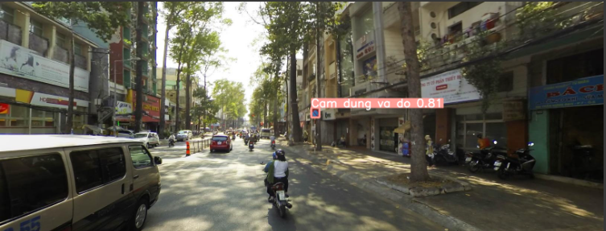

*Hình 2.2.1. Nhận dạng vật thể biển báo cấm dừng và đỗ.*

Ưu điểm:

Mô hình nhận dạng vật thể cực kỳ linh hoạt và có thể được huấn luyện để thực hiện một lượng lớn các nhiệm vụ, có thể tùy chỉnh để sử dụng cho các nhiệm vụ khác nhau hoặc các mục đích đặc biệt. Việc tự động nhận dạng vật thể, người, các hoạt cảnh có thể cung cấp một lượng lớn thông tin hữu ích cho các nhiệm vụ tự động hóa như đếm, kiểm tra, xác nhận,.. phù hợp cho các chuỗi doanh nghiệp lớn.

Nhược điểm:

Đối với mô hình nhận dạng vật thể trở ngại lớn nhất khi áp dụng mô hình phát hiện vật thể trên quy mô lớn đó là chi phí vận hành cao. Việc vận hành mô hình phát hiện vật thể trên quy mô lớn rất tốn kém về mặt tính toán đòi hỏi thiết bị phần cứng đủ mạnh để có thể xử lý dữ liệu. Việc vận hành lâu dài mô hình này có thể là thách thức lớn về kinh tế khi sử dụng trong kinh doanh.

Thuật toán nhận dạng vật thể được thực hiện bởi hai giai đoạn kỹ thuật phân tích dữ liệu khác nhau:

* Giai đoạn một: Xử lý ảnh là một phần của học không giám sát. Ở giai đoạn này không yêu cầu tập dữ liệu huấn luyện phải cần có nhãn hiệu để dạy cho mô hình phân tích. Sau đó mô hình tự huấn luyện bản thân trên tập dữ liệu ảnh đầu vào và tạo ra các bản đồ đặc điểm để đưa ra dự đoán.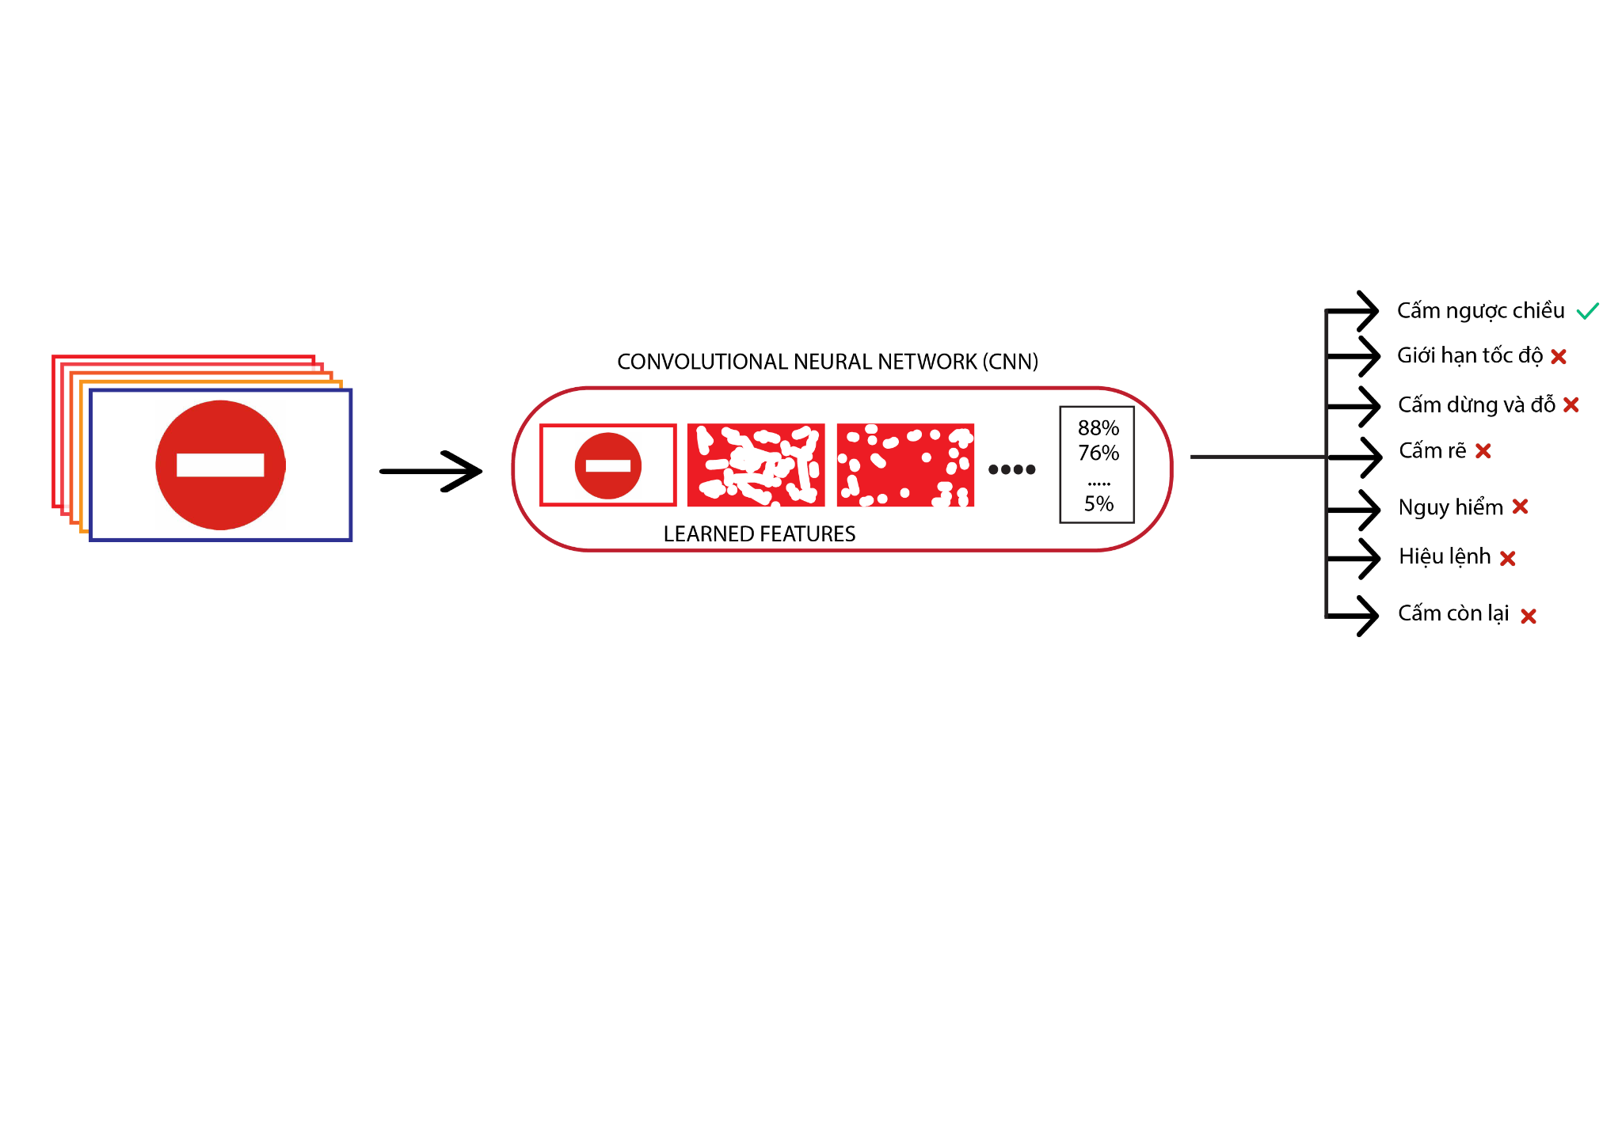
* Giai đoạn hai: Mạng lưới thần kinh sâu thường là thuật toán học có giám sát yêu cầu tập dữ liệu ảnh đầu vào với kích thước lớn và yêu cầu mức độ xử lý, tính toán của GPU cao để dự toán các lớp đối tượng (hình 2.2.2).

*Hình 2.2.2. Mô tô cách hoạt động của CNN trong nhận dạng biển báo giao thông.*

## 

## Roboflow

Roboflow là một nền tảng cung cấp công cụ và dịch vụ cho phép người dùng tạo chuẩn bị, quản lý và triển khai dữ liệu hình ảnh để huấn luyện các mô hình trí tuệ nhân tạo, đặc biệt trong lĩnh vực nhận diện đối tượng và xử lý ảnh.

Công năng chính của Roboflow bao gồm:

* Chuẩn bị dữ liệu: Đây là nơi để tập hợp các dữ liệu, gán nhãn thành một tập dữ liệu lớn, công cụ Roboflow các có chức năng có thể dễ dàng quản lý phân loại các tập dữ liệu.
* Tăng cường dữ liệu: Nền tảng này cho phép tăng cường dữ liệu hình ảnh bằng cách thêm vào dữ liệu các tính chất như xoay, phản chiếu, thay đổi ánh sáng và các kỹ thuật khác để tăng độ tổng quát hóa của dữ liệu.
* Quản lý dữ liệu: Cung cấp các công cụ quản lý dữ liệu, tìm kiếm, thông kê các tập dữ liệu hình ảnh, giúp cho việc làm việc với dữ liệu trở nên dễ dàng và hiệu quả hơn.
* Triển khai mô hình: Sau khi huấn luyện mô hình, roboflow cung cấp công cụ để triển khai mô hình này vào ứng dụng thực tế.
* Hợp tác và chia sẻ: Nền tảng tạo ra một không gian làm việc chung giúp các nhóm làm việc trên dự án có thể chia sẻ dữ liệu, tương tác dễ dàng với nhau.

## Xử lý ảnh

Các bước xử lý ảnh sẽ giúp mô hình phân tích và thao tác với hình ảnh số để truy xuất thông tin có ý nghĩa, nâng cao chất lượng tập dữ liệu.Trong đề tài này nhóm nghiên cứu sử dụng công cụ Roboflow để lưu trữ tập dữ liệu và gán nhãn cho các ảnh. Ngoài ra Roboflow còn hỗ trợ giai đoạn tiền xử lý ảnh và tăng cường tập dữ liệu. Xử lý ảnh bao gồm:

* Tiền xử lý: Tự động định hướng, cắt xén động, thay đổi kích cỡ 640x640, cô lập đối tượng, tự động điều chỉnh độ tương phản.
* Tăng cường: Tạo ra các ảnh mới bằng cách lật ảnh, xoay ảnh, làm mờ, làm nhiễu, cắt ảnh. Từ đó tạo ra một bộ dữ liệu tăng cường mới như hình 2.5.1.

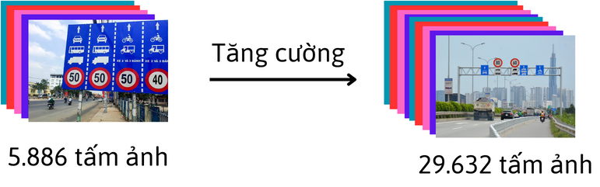

*Hình 2.5.1 So sánh giữa tập dữ liệu trước và sau khi tăng cường.*

## Phân đoạn ảnh

Các tấm ảnh được biểu thị dưới dạng các hàm liên tục trên mặt phẳng tọa độ f(x,y)*(hình 2.6.1)*. Khi được số hóa, hình ảnh trải qua hai quá trình chính là lấy mẫu và

lượng tử hóa, chuyển đổi chức năng hình ảnh liên tục thành cấu trúc dạng lưới rời rạc của các phần tử pixel (điểm ảnh) . Nhờ đó máy tính có thể phân đoạn hình ảnh thành các vùng riêng biệt theo độ tương tự về hình ảnh và độ gần về pixel (điểm ảnh).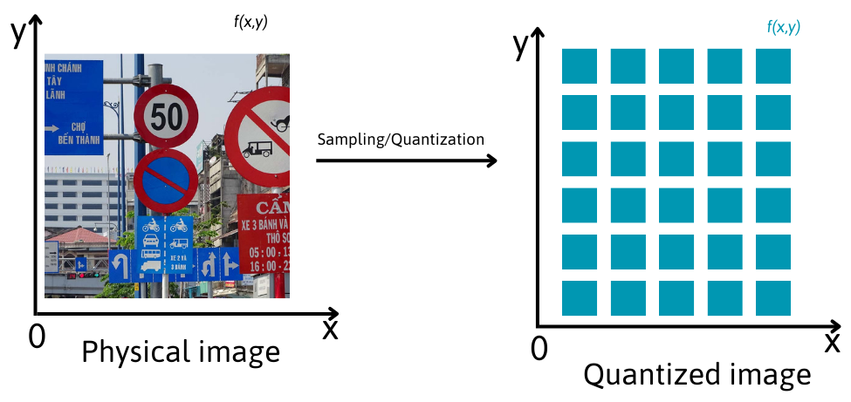

*Hình 2.6.1 Mô tả quá trình số hóa ảnh.*

## Computer Vision

Thị giác máy tính là lĩnh vực của trí tuệ nhân tạo, sử dụng các thuật toán máy học và mạng nơ-ron để dạy cho máy tính và hệ thống lấy được thông tin đầy đủ từ đầu vào là hình ảnh hoặc đoạn phim hoặc các đầu vào hình ảnh khác từ đó đưa ra các đề xuất hoặc hành động khi phát hiện ra vấn đề tương tự.

Thị giác máy tính tập trung vào việc “nhìn” và “hiểu” của máy tính khi tương tác với môi trường xung quanh thông qua những hình ảnh hoặc video. Đề tài ứng dụng việc thu thập các loại biển báo để phân tích và xử lý ảnh.

Thị giác máy tính được ứng dụng phổ biến trong thời đại công nghiệp hóa ngày nay:

* Phân loại hình ảnh “nhìn” thấy hình ảnh và có thể dễ dàng phân loại nó dựa trên các đặc điểm và có thể dự đoán chính xác hình ảnh đầu vào các lớp một cách chính xác.
* Phát hiện đối tượng có thể sử dụng trong phân loại ảnh để nhận dạng ảnh trong các lớp và sau đó phát hiện và lập bảng kê sự hiện diện của vật thể trong ảnh hoặc đoạn phim.
* Theo dõi vật thể, đối tượng nhiệm vụ này thường được thực hiện bằng các ảnh chụp theo trình tự hoặc nguồn cung cấp dữ liệu theo thời gian thực.
* Truy xuất hình ảnh dựa trên nội dung sử dụng thị giác máy tính để duyệt, tìm kiếm và lấy hình ảnh từ nơi lưu trữ dữ liệu, dựa trên nội dung của bức ảnh.

## HOG

Đặc trưng HOG là một phương pháp được sử dụng trong xử lý ảnh và thị giác máy tính để mô tả và nhận dạng các đối tượng trong hình ảnh.Ý tưởng cơ bản của đặc trưng HOG là dựa trên phân bố của cường độ và hướng của các cạnh trong hình ảnh để mô tả hình dạng và trạng thái của các đối tượng. Mục đích là sử dụng các biến thể đặc trưng của HOG như R-HOG, R2-HOG và C-HOG để trích xuất đặc trưng của các biển báo để chuẩn bị cho nhiệm vụ nhận dạng [1].

Tính cường độ biến thiên và hướng tại mỗi pixel (điểm ảnh) theo công thức (1) và (2) để hiểu được cách mà cường độ của ảnh thay đổi theo không gian và hướng.

Cường độ: $\left|G\right|=\sqrt{{\left(\frac{∂I}{∂x}\right)}^{2}+{\left(\frac{∂I}{∂y}\right)}^{2}}$ (1)

Hướng: $θ =arctan( \frac{\frac{∂I}{∂y}}{\frac{∂I}{∂x}})$ (2)

Trong đó:

$\left|G\right|$ là giá trị cường độ của gradient tại mỗi pixel.

$I$ là hình ảnh đầu vào.

$\frac{∂I}{∂x}$ là đạo hàm riêng theo trục x và trục y của hình ảnh, tương ứng với biến thiên theo chiều ngang và chiều dọc.

$θ$ là hướng của gradient tại mỗi pixel.

Chia ảnh thành các khối Hình 2.7.1., mỗi khối có số ô và pixel bằng nhau.

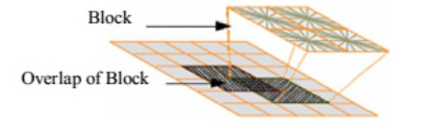

*Hình 2.7.1. Một ảnh được chia thành các khối.*

Công thức để tính số lượng khối (3):

$n_{blockimage}=\left(\frac{W_{image}-W_{block}*W_{cell}}{W_{cell}}+1\right)*\left(\frac{H_{image}-H_{block}*H_{cell}}{H_{cell}}+1\right)$ (3)

Trong đó:

$W$ và $H$ là chiều cao và chiều rộng của ảnh, ô và khối.

Tính toán vector đặc trưng cho từng khối. Đầu tiên, chia không gian hướng thành p bin và tính rời rạc hoá góc hướng tại mỗi pixel vào một trong p bin sử dụng (4).

$B(x, y) = round\left(\frac{p*α(x, y)}{π}\right) mod p$ (4)

Trong đó:

$α(x, y)$ là góc nghiêng tại pixel $(x, y)$.

Nối các vector (đoạn thẳng có hướng) đặc trưng ô thành các vector (đoạn thẳng có hướng) khối (5).

${size}_{feature/block}=n_{cell*}{size}_{feature/cell}$

Trong đó:

$n_{cell}$ là số ô trong khối.

${size}_{feature/cell}$ là số chiều đặc trưng của ô.

Cuối cùng, gộp các bin của các ô đặc trưng thành các vector đặc trưng cho ảnh.

${size}_{feature/image}=n_{block/image*}{size}_{feature/block}$ (6)

Trong đó:

$n_{block/image }$ là số khối có trong ảnh.

${size}_{feature/block}$ là số chiều đặc trưng của mỗi khối.

## R-CNN

R-CNN ( Region-based Convolutional Neural Network ) là một loại kiến trúc của học sâu được sử dụng cho việc nhận diện đối tượng trong các bài toán thị giác máy tính.

R-CNN là một trong những mô hình tiên phong đã giúp nhân loại đẩy mạnh quá trình phát triển trong lĩnh vực nhận diện đối tượng bằng cách kết hợp CNN ( mạng nơ-ron tích chập ) và các phương pháp dựa trên vùng.

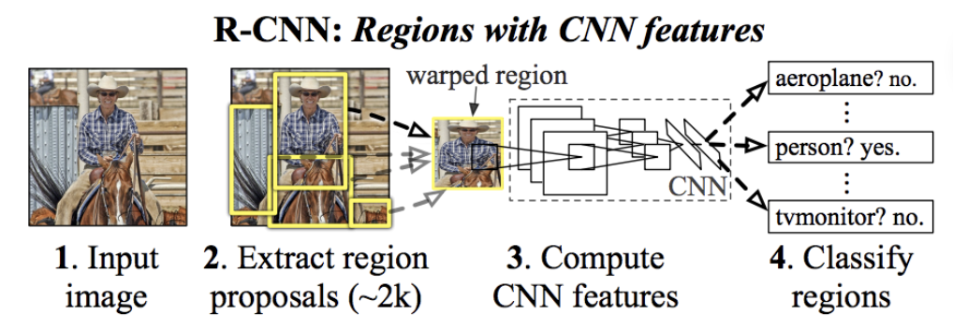 *Hình 2.8.1. Kiến trúc R-CNN.*

*Nguồn : https://arxiv.org/pdf/1311.2524.pdf?ref=blog.roboflow.com*

### R-CNN Feature Extraction ( Trích xuất đặc trưng)

Sau khi đề xuất các vùng được tạo ra, khoảng 2000 vùng được trích xuất không đồng đều và được chuyển đổi về cùng kích thước (ví dụ, 224x224 pixels ( điểm ảnh) ) và sau đó được truyền qua CNN để trích xuất các đặc trưng.

Trước khi biến đổi, kích thước vùng sẽ được mở rộng thành một kích thước mới ,dẫn đến 16 pixels (điểm ảnh) của vùng xung quanh bị biến đổi. CNN được sử dụng là AlexNet, nó thường được tinh chỉnh trên một tập dữ liệu lớn như ImageNet để thực hiện tính năng chung.

Đầu ra của CNN là một vector đặc trưng có chiều cao đại diện cho nội dung của vùng đề xuất.

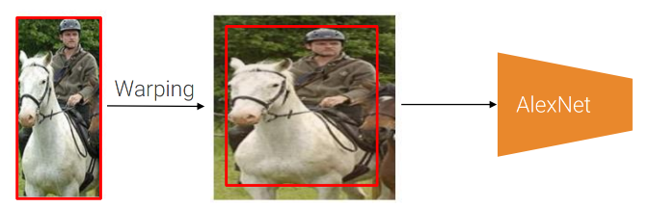 *Hình 2.8.2. Ví dụ về cách hoạt động của sự biến đổi.*

*Nguồn : https://blog.roboflow.com/what-is-r-cnn/*

### Object Classification ( Phân loại đối tượng )

Các vector đặc trưng trích xuất từ các đề xuất vùng, chúng được đưa vào một bộ phận phân loại máy học riêng, R-CNN thường sử dụng SVM cho việc phân loại. Đối với mỗi lớp, một SVM được huấn luyện để xác định xem vùng được đề xuất có chứa lớp đó hay không.

### Bounding Box Regression

Ngoài việc phân loại đối tượng, R-CNN còn thực hiện hồi quy hộp giới hạn ( bounding box ). Đối với mỗi lớp, một mô hình hồi quy được huấn luyện riêng để điều chỉnh vị trí trí và kích thước của hộp giới hạn ( bounding box ). Hồi quy giới hạn giúp cải thiện độ chính xác trong việc định vị đối tượng bằng cách điều chỉnh hộp giới hạn ( bounding box ) sao cho chúng phù hợp hơn với ranh giới giữa vật thể.

### Mask R-CNN

Mask R-CNN là một bước tiến mới, một phần mở rộng từ Faster R-CNN. Mask R-CNN được sử dụng rất nhiều trong các bài toán phát hiện đối tượng và phân đoạn ảnh. Khi được áp dụng vào một hình ảnh, Mask R-CNN sẽ xuất ra nhãn và vẽ ra một lớp mask (mặt nạ) bao quanh đối tượng được phát hiện.

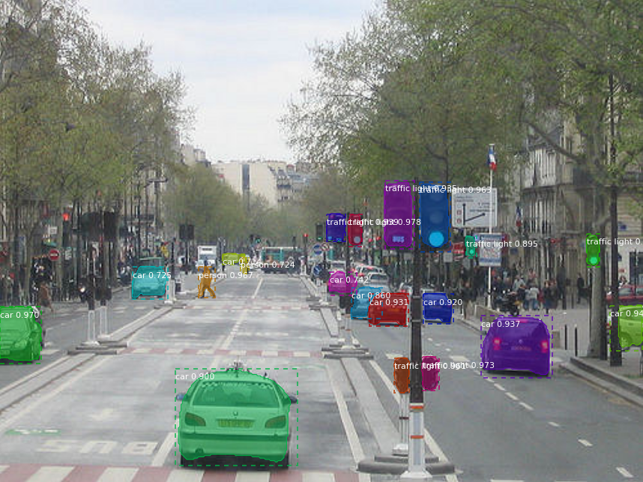

hình 2.8.4 Mô tả cách hoạt động của Mask R-CNN.

Cre: [matterport/Mask_RCNN: Mask R-CNN for object detection and instance segmentation on Keras and TensorFlow (github.com)](https://github.com/matterport/Mask_RCNN?tab=readme-ov-file)

* Region Proposal Network (RPN): khi đưa tập dữ liệu huấn luyện vào mô hình, mô hình sử dụng mạng ConvNet để trích xuất các feature map và từ các feature map xác định vị trí của các region proposal (hình ).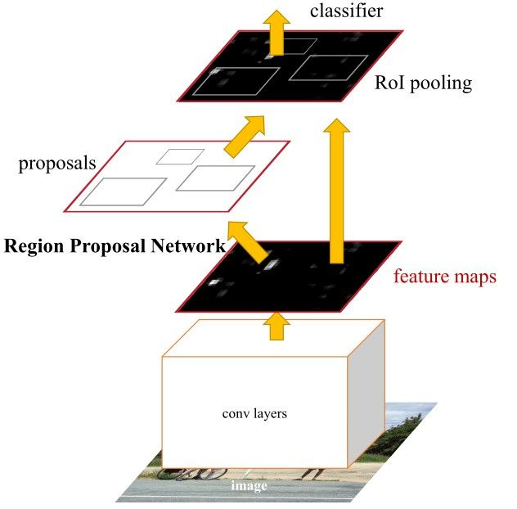

hình … Mô tả quá trình trích xuất feature map và region proposal.

Cre: https://arxiv.org/pdf/1506.01497.pdf

* Region of Interest (ROI) Pooling: mỗi region proposal được khởi tạo và được cắt ra từ hình ảnh và điều chỉnh kích thước. Quá trình này được gọi là RoI pooling để đảm bảo rằng region of interest () được thể hiện nhất quán trong feature map có kích thước cố định.
* Feature Extraction : Các vùng được cắt và thay đổi kích thước sau đó chuyển qua Conv - neural network được huấn luyện trước để trích xuất đặc điểm của từng vùng.
* Object Classification and Bounding Box Regression (Phân loại đối tượng và hồi quy hộp giới hạn): Để trích xuất đặc trưng từ các region mô hình đã sử dụng hai nhiệm vụ chính là phân loại đối tượng và hồi quy hộp giới hạn. Phân loại đối tượng liên quan đến xác định các lớp đối tượng trong region (vùng) và hồi quy hộp giới hạn để điều chỉnh tọa độ xung quanh hộp giới hạn của vật thể.

Ưu điểm:

* Sự đơn giản: huấn luyện mô hình Mask R-CNN đơn giản.
* Hiệu năng: mô hình Mask R-CNN cho ra hiệu năng vượt trội hơn các mô hình đơn hiện tại trong mọi nhiệm vụ.
* Hiệu quả: phương pháp này rất hiệu quả chỉ tốn thêm một khoản chi nhỏ cho Faster R-CNN.
* Linh hoạt: mô hình Mask R-CNN dễ dàng khởi tạo để đáp ứng các nhiệm vụ khác nhau.

## YOLO

* YOLO (You Only Look Once) là một phương pháp phổ biến trong lĩnh vực nhận diện hướng đối tượng trong ảnh và video. YOLO được phát triển nhằm mục đích nhận diện một cách nhanh chóng và chính xác trong thời gian thực.

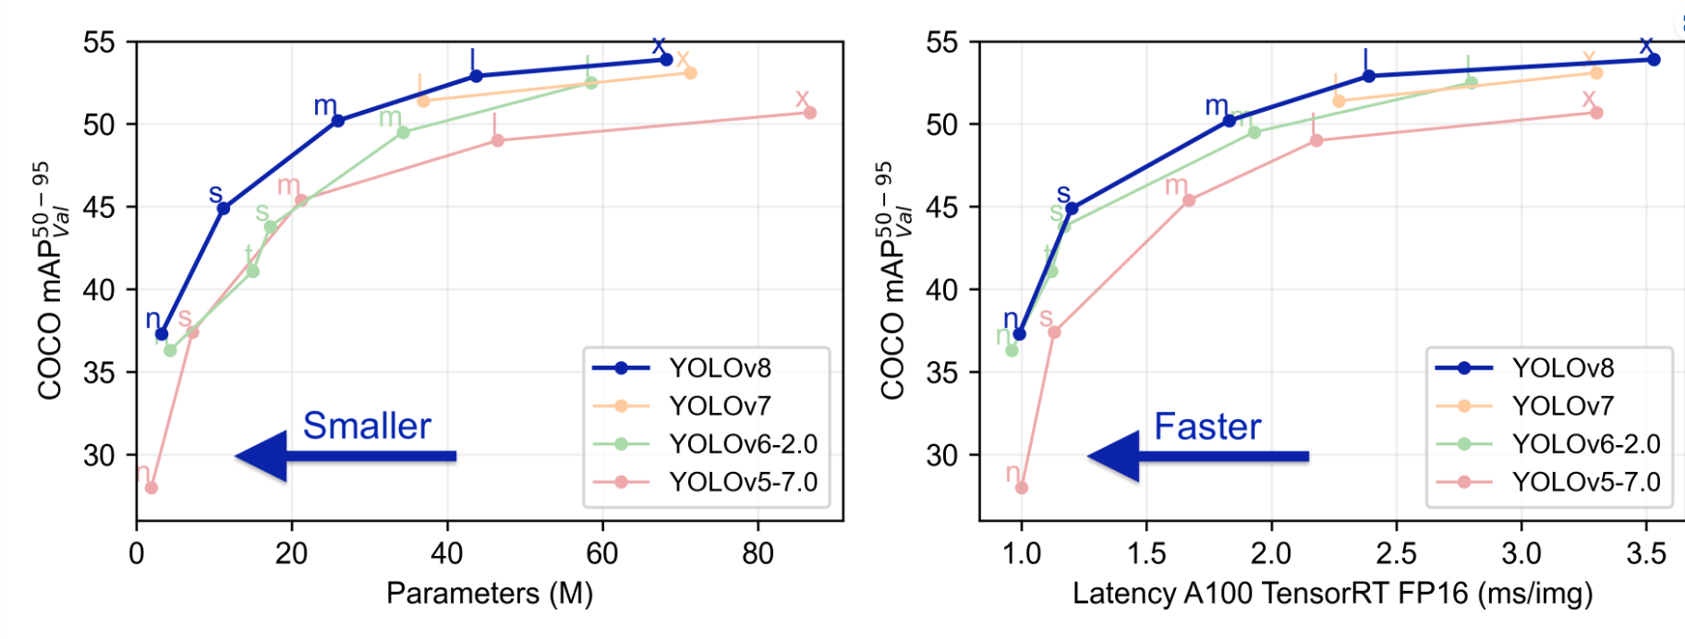

*Hình 2.8.1. So sánh các model của YOLO nguồn: Ultralytics YOLO v8 Docs.*

Cre: [ultralytics/ultralytics: NEW - YOLOv8 🚀 in PyTorch > ONNX > OpenVINO > CoreML > TFLite (github.com)](https://github.com/ultralytics/ultralytics)

* Nhìn *hình 2.8.1* ta thấy được sự so sánh giữa các phiên bản của YOLO từ v5 tới v8 cho thấy sự khác biệt rõ ràng về tốc độ, hiệu năng. Ta có thể thấy YOLO v8 có điểm nổi bật hơn các phiên bản khác cho nên đề tài tập trung và sử dụng YOLO v8, đây là phiên bản mới nhất của YOLO. Các điểm nổi bật ở phiên bản này bao gồm :
* Tăng cường độ chính xác : Cải thiện độ chính xác, giảm tối thiểu sai sót trong việc phát hiện đối tượng nhỏ, xoay chiều, hoặc mờ.
* Tăng tốc độ xử lý : Xử lý nhanh hơn so với các phiên bản trước đó.
* Độ linh hoạt cao : YOLOv8 có thể được điều chỉnh để phù hợp với nhiều loại ứng dụng hoặc một số yêu cầu cụ thể.
* Hỗ trợ cho nhiều nền tảng.
* Với những cái tiến trên, YOLOv8 có thể được xem như một trong những lựa chọn phổ biến nhất và tốt nhất cho việc nhận diện đối tượng trong ảnh và video, đặc biệt là trong các ứng dụng như xe tự hành, giám sát an ninh, và thị trường tự động hoá.

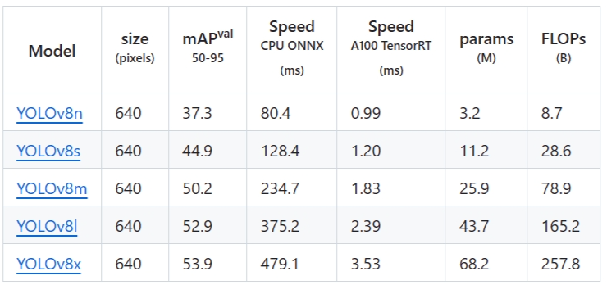

*Bảng 2.9.1. Tổng quan về hiệu năng của các dạng model của YOLOv8.*

Cre: [ultralytics/ultralytics: NEW - YOLOv8 🚀 in PyTorch > ONNX > OpenVINO > CoreML > TFLite (github.com)](https://github.com/ultralytics/ultralytics)

Chúng em chọn model YOLOv8n để mục tiêu là đạt được kết quả chính xác trong thời gian ngắn hơn và hiệu quả hơn khi triển khai trên các thiết bị có tài nguyên hạn chế như thiết bị điện thoại hoặc các thiết bị nhúng. Ngoài ra, YOLOv8n có thể được tinh chỉnh và đào tạo lại trên tập dữ liệu cụ thể để cải thiện hiệu suất cho việc nhận dạng các biển báo có kích thước nhỏ.

# KẾT QUẢ VÀ THỰC NGHIỆM

## Tập dữ liệu

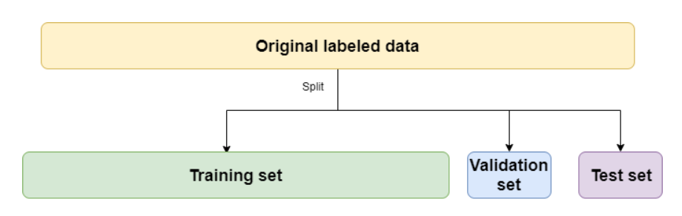

*hình 3.1 Mô tả cách chia tập dữ liệu.*

Tập dữ liệu đầu vào của đề tài nghiên cứu nhận dạng biển báo giao thông được chia thành 3 phần là training set (tập dữ liệu huấn luyện), validation set (tập dữ liệu xác thực), test set (tập dữ liệu kiểm tra).

Để thực hiện đề tài, nhóm nghiên cứu đã khảo sát, thu thập và gán nhãn ảnh biển báo giao thông đường bộ. Bảng 3.1 tương ứng trình bày tập dữ liệu dùng để huấn luyện cho mô hình nhận dạng biển báo giao thông được phân thành 7 lớp.

**Bảng 3.1: Tập dữ liệu**

| **Mẫu** | **Số lượng ảnh trong tập train (huấn luyện)** | **Số lượng ảnh trong tập test (kiểm tra)** | **Số lượng ảnh trong tập validation**  **(xác thực)** | **Tổng** | **Lớp** | **Nhãn** |
| --- | --- | --- | --- | --- | --- | --- |
|  | 634 | 676 | 621 | 1,931 | 1 | Cấm còn lại |
|  | 885 | 737 | 747 | 2,369 | 2 | Cấm dừng và đỗ |
|  | 341 | 695 | 633 | 1,669 | 3 | Cấm ngược chiều |
|  | 792 | 349 | 358 | 1,499 | 4 | Cấm rẽ |
|  | 612 | 496 | 434 | 1,542 | 5 | Giới hạn tốc độ |
|  | 464 | 532 | 522 | 1,518 | 6 | Hiệu lệnh |
|  | 547 | 1402 | 1469 | 3,418 | 7 | Nguy hiểm |

## Mô hình

### Mô hình tổng quát

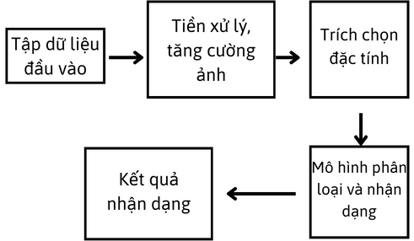

*hình 3.2.1.1 Mô hình tổng quát.*

### Mô hình phát hiện biển báo giao thông

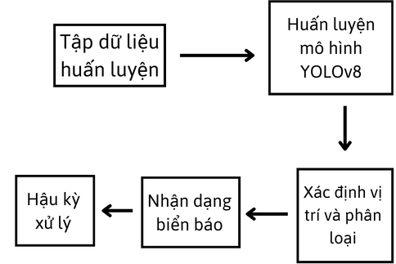

*hình 3.2.2.1 Mô hình chi tiết.*

## Phương pháp

Trong quá trình nghiên cứu và triển khai, nhóm chúng em đã tiến hành thu nhập và xử lý tập dữ liệu biển báo giao thông **Bảng 3.1**. Dữ liệu này đã được tiền xử lý và tăng cường dữ liệu và đã được chia thành các tập cụ thể (train, test, valid).

Với dữ liệu đã chuẩn bị nhóm tiến hành huấn luyện mô hình nhận dạng với YOLO trên nền tảng Roboflow. Sau khi hoàn thành quá trình huấn luyện, nhóm nghiên cứu nhận được các tệp trọng số, cấu hình và sau đó dùng tập dữ liệu kiểm tra độ chính xác của mô hình.

## Thuật toán

Với YOLOv8 là một mô hình nhận diện vật thể sử dụng một mạng CNN để truy xuất các đặc trưng từ ảnh và sau đó sử dụng phương pháp classification (phân loại) và regression (hồi quy) để dự đoán vị trí và lớp của biển báo.

Các biển báo giao thông sẽ được nhận diện bằng cách chia hình ảnh thành các ô vuông dạng lưới và mỗi ô lưới chịu trách nhiệm dự đoán bounding box (hộp giới hạn) *hình 3.4.1.*

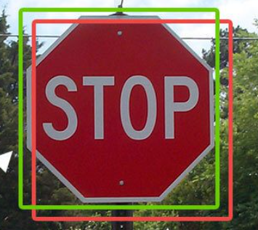

*Hình 3.4.1. Bounding box của biển báo giới hạn tốc độ và kỹ thuật số hóa ảnh.*

Mỗi bounding box (hộp giới hạn) sẽ chứa thông tin về vị trí (toạ độ x, y, chiều rộng, chiều cao) của biển báo và lớp của biển báo đó *Hình 3.4.2*.

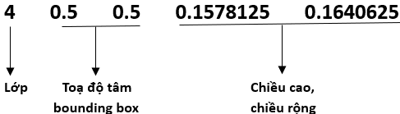

*Hình 3.4.2. Annotation của một ảnh biển báo giao thông đã được chuẩn hoá.*

Sử dụng hàm mất mát (loss function) cho bài toán phát hiện vật thể. Bao gồm hai phần chính là thành phần định vị (localization loss) và thành phần phân loại (classification loss).

Thành phần định vị:

Sử dụng hàm mất mát MSE để đo lường sự chênh lệch giữa toạ độ của bounding bõ được dự đoán và bounding box (hộp giới hạn) thực tế của vật thể.

Công thức tính MSE cho mỗi bounding box:

$MSE = λ_{coord}\sum_{i=0}^{S^{2}}{}\sum_{i=0}^{B }{}1_{ij}^{obj}\left[{\left(x_{i}-{\hat{x}}_{i}\right)}^{2}+{\left(y_{i}-{\hat{y}}_{i}\right)}^{2}+{\left(\sqrt{w_{i}}-\sqrt{{\hat{w}}_{i}}\right)}^{2}+\left(\sqrt{h_{i}}-\sqrt{{\hat{h}}_{i}}\right)\right]$ (1)

Trong đó:

* λ coordlà hệ số cân bằng để điều chỉnh độ quan trọng của thành phần này.
* *S* kích thước của lưới ô vuông.
* *B* là số lượng bounding boxes (hộp giới hạn) được dự đoán trong mỗi ô vuông.
* $1_{ij}^{obj}$ là chỉ số nhận giá trị 1 nếu ô vuông *i* chứa vật thể và bounding box *j* được chọn làm “primary” (cơ bản).
* (xi, yi, wi, hi) là tọa độ và kích thước của bounding box trong thực tế.
* ( $\hat{x_{i}},\hat{y_{i}},\hat{w_{i}},\hat{h_{i}} )$ là toạ độ và kích thước của bounding box được dự đoán.

Thành phần phân loại:

Sử dụng hàm mất mát binary cross-entropy (hàm mất mát dành cho bài toán nhị phân) để đo lường sự chênh lệch giữa xác suất của các lớp vật thể được dự đoán và nhãn thực tế.

## Thực nghiệm

Sau quá trình huấn luyện để có thể nhận dạng được biển báo giao thông nhóm nghiên cứu chúng em đã kiểm tra mô hình với tập dữ liệu test (kiểm tra) gồm 4.710 tấm ảnh và cho ra một số kết quả dự đoán. Tuy nhiên một số trường hợp biển báo bị hỏng nặng, biển quá mờ, quá nhỏ gây ảnh hưởng đến quá trình nhận dạng.

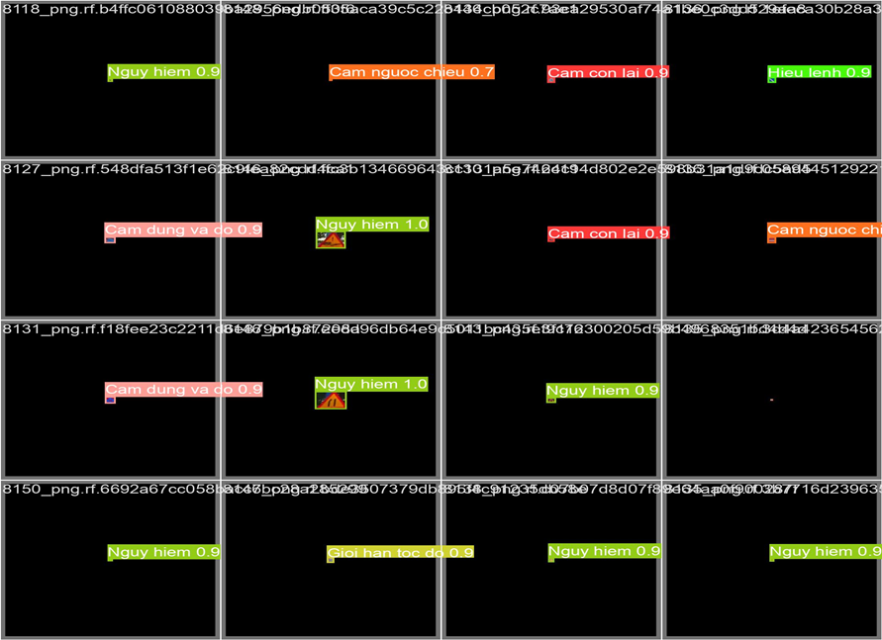

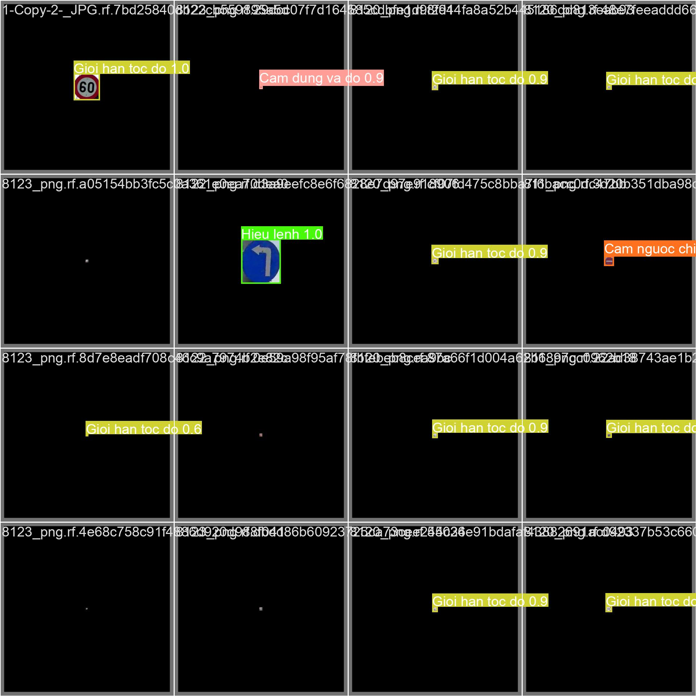

Hình 16. Một số kết quả phát hiện và nhận dạng biển báo giao thông

Theo bảng 3 ta có thể thấy tỷ lệ precision (độ chính xác) trên mỗi lớp đã được thống kê bằng roboflow sau khi chạy thực nghiệm bằng tập dữ liệu kiểm tra gồm 4710 ảnh.

Bảng 3. Độ chính xác của từng lớp đối với tập dữ liệu kiểm tra.

| **Tên lớp** | **Tỷ lệ dự đoán chính xác** | **Tỷ lệ dự đoán sai** |
| --- | --- | --- |
| Cấm còn lại | 83% | 17% |
| Cấm dừng và đỗ | 91% | 9% |
| Cấm ngược chiều | 81% | 19% |
| Cấm rẽ | 85% | 15% |
| Giới hạn tốc độ | 86% | 14% |
| Hiệu lệnh | 81% | 19% |
| Nguy hiểm | 95% | 5% |

## Deploy ứng dụng trên Roboflow

Mô hình nhận dạng biển báo giao thông đã được triển khai chạy thực tế trên nền tảng roboflow với các tính năng như nhận dạng biển báo giao thông trên ảnh hoặc đoạn phim, nhận dạng biển báo thông qua webcam, có những đoạn lệnh mẫu được hỗ trợ bởi roboflow để người dùng có thể sử dụng trên các IDE.

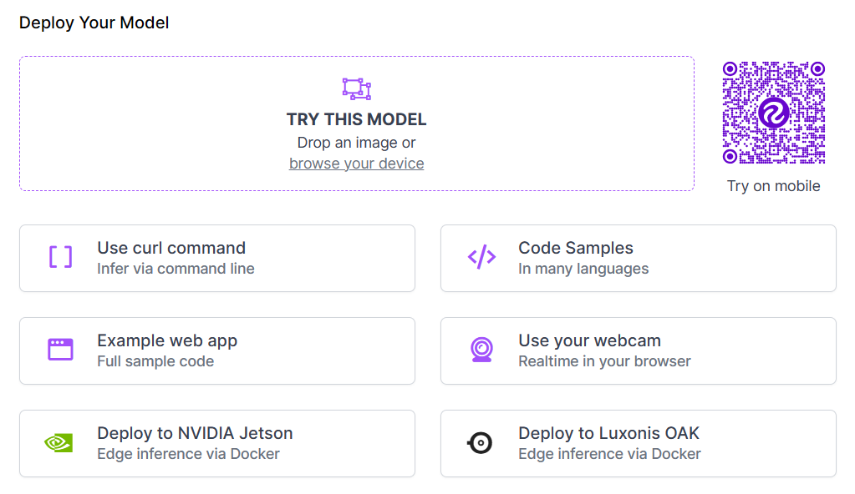

hình … Triển khai mô hình nhận dạng biển báo giao thông trên Roboflow.

## Kết quả huấn luyện

Đề tài được huấn luyện trên tập dữ liệu 29,632 tấm ảnh trên mô hình YOLO v8 với epochs (số lần đưa tập dữ liệu huấn luyện vào mạng nơ-ron) = 60 thu được kết quả sau đây:

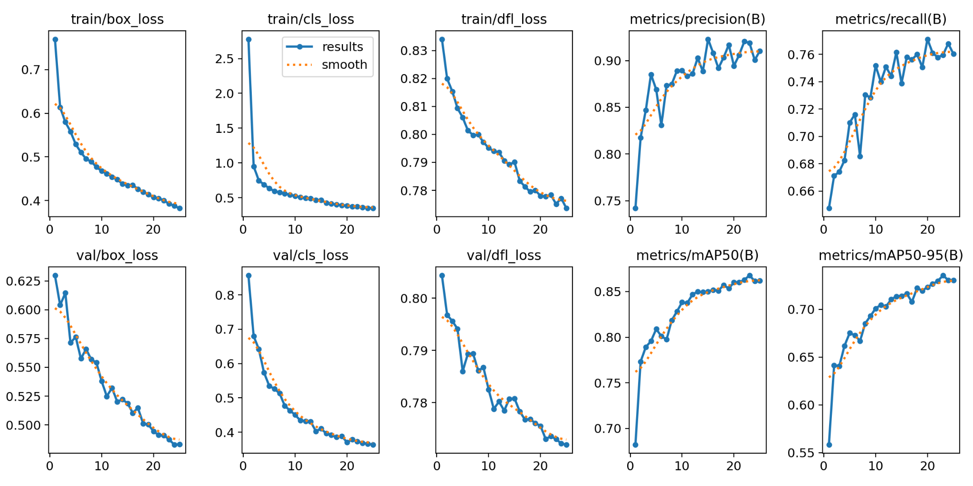

*Hình 3.4.1. Training Graphs của mô hình trong quá trình huấn luyện*

* mAP (Mean Average Precision): mAP cho thấy tỷ lệ trung bình của precision (độ chính xác) trên các độ recall (độ phản hồi). Mô hình trên đạt được mAP ở mức 86.9% cho thấy mô hình có khả năng đạt được mức độ chính xác cao khi nhận diện các biển báo giao thông trên nhiều trường hợp.
* Precision (độ chính xác): Tỷ lệ precision ở mức 88.8% chỉ ra rằng số lượng các biển báo được phát hiện và phân loại đúng rất cao. Điều này cho ta thấy được mô hình có khả năng giảm thiếu số lượng các dự đoán sai.
* Recall (độ phản hồi): Recall đạt được mức 78.4% chỉ ra rằng mô hình có khả năng phát hiện được tỷ lệ lớn các biển báo trong số biển báo có thật trong tập dữ liệu. Mặc dù recall (độ phản hồi) không cao như precision (độ chính xác), nhưng nó vẫn ở mức chấp nhận được.

# THẢO LUẬN VÀ ĐÁNH GIÁ KẾT QUẢ

## Đã làm được

* Tìm hiểu, xây dựng mô hình nhận dạng biển báo giao thông thông qua sự hỗ trợ của mô hình YOLO v8 từ đó đã huấn luyện, tạo ra một bộ dữ liệu với tỷ lệ dự đoán lên đến 88.8% về nhận dạng biển báo giao thông trong thời gian thực.
* Gia tăng độ chính xác khi nhận diện bằng cách bổ sung dữ liệu từ nhiều tình huống khác nhau như : xoay ảnh, làm mở ảnh,làm nhiễu, cắt ảnh,....

## Hạn chế

* Vấn đề trọng điểm cũng như quan trọng nhất khi xây dựng đề tài nhận dạng biển báo giao thông là dữ liệu, độ chính xác của bộ dữ liệu chưa được tối ưu.
* Chưa thể áp dụng hệ thống trong thực tiễn vì một số vấn đề về phần cứng cũng như giới hạn kiến thức về mảng kỹ thuật. Cũng vì vậy mà chưa được thử nghiệm trên nhiều điều kiện ánh sáng và thời tiết.
* Chưa được kiểm tra an toàn trong thực tế, thử nghiệm chưa được đem ra thực tế để đảm bảo an toàn cho người dùng và xe cộ.
* Chưa khai thác được các công nghệ mới ví dụ như điện toán đám mây
* Hệ thống chưa được phát triển để nghiên cứu, phân loại các loại biển báo mới khi được thêm vào quy định giao thông.
* Cần tăng cường thêm số lượng ảnh trong tập dữ liệu để tăng khả năng nhận dạng cho mô hình.
* Theo bảng 3 ta có thể thấy được điểm khác biệt về tỷ lệ dự đoán chính xác giữa các lớp nhưng sự khác biệt này không quá lớn có thể cải tiến, tỷ lệ dự đoán sai còn khá nhỏ nhưng khi áp dụng thực tế thì tỷ lệ này là khá lớn dễ dàng gây hiểu nhầm dẫn đến tai nạn giao thông.
* Đối với tập dữ liệu hiện tại vẫn còn độ chênh lệch khá lớn ở một số lớp so với các lớp còn lại, dẫn đến sự khác nhau về tỉ lệ chúng ta có thể thấy ở bảng….
  1. **Những vấn đề được giải quyết**
* Tuy rằng độ chính xác chưa được hoàn hảo, nhưng đề tài phát triển phát triển ứng dụng nhận dạng biển báo giao thông đã đem đến một độ chính xác và độ tin cậy có thể đảm bảo hệ thống có khả năng nhận dạng chính xác mọi loại biển báo giao thông.
* Được tích hợp với công nghệ phổ biến như, sử dụng máy học và học sâu. Áp dụng các thuật toán để cải thiện độ chính xác và hiệu suất của hệ thống.
* Kết hợp hệ thống với mạng IoT để cung cấp thông tin đa chiều, tối ưu hoá quy trình nhận dạng.

## Hướng phát triển

Đây là một lĩnh vực nghiên cứu có tiềm năng phát triển mạnh mẽ trong tương lai, đặc biệt với bối cảnh công nghệ tự động hoá, xe tự lái đang ngày càng trở nên phổ biến. Có thể thể ra một số hướng phát triển như :

* Kết hợp hệ thống nhận diện với công nghệ xe tự lái : Phát triển công nghệ nhận diện biển báo từ xa, giúp xe tự lái có khả năng đọc biển báo từ xa, từ đó xe có nhiều thời gian hơn để xử lý vấn đề.
* Tăng cường an toàn và tích hợp thông minh : Phát triển các tính năng an toàn thông minh như cảnh báo nguy hiểm, cảnh báo về tốc độ, từ đó hệ thống có thể linh hoạt đề xuất tuyến đường phù hợp.
* Phát triển ứng dụng di động và đám mây : Xây dựng ứng dụng di động giúp người dùng có thể nhận biết và tìm hiểu về biển báo một cách linh hoạt. Tích hợp với hệ thống đám mây để dễ dàng chia sẻ thông tin về biển báo cũng như điều chỉnh dữ liệu nhận diện.
* Áp dụng cho các loại phương tiện khác : Mở rộng ứng dụng để nhận dạng biển báo cho xe đạp, xe máy, xe buýt,...
* Tích hợp thêm nhiều công nghệ mới : sử dụng trí tuệ nhân tạo , kết nối với mạng IoT để thu thập dữ liệu giao thông thời gian thực và cải thiện khả năng dự đoán.
* Tối ưu hoá giao diện người dùng, thiết kế giao diện người dùng thân thiện, tạo giao diện đơn giản, dễ sử dụng. Và hơn hết là có thể tích hợp ứng dụng trên điện thoại di động để giúp người dùng linh hoạt sử dụng hơn.
* Thích hợp hệ thống giao thông thông minh, kết nối với hệ thống quản lý giao thông thông minh, liên tục thêm dữ liệu nhằm cải thiện hiệu suất cũng như độ chính xác của hệ thống nhận dạng.

# KẾT LUẬN

- Trong nghiên cứu này, đề tài đã tiến hành phát triển một hộ dữ liệu nhận dạng biển báo giao thông nhằm mục đích cải thiện sự an toàn và hiệu suất giao thông đường bộ. Bằng cách kết hợp các kỹ thuật và công nghệ hiện đại như học máy, xử lý ảnh và tích hợp dữ liệu vào thời gian thực.

- Các module trong hệ thống đã được thiết kế và triển khai một cách hiệu quả. Tiền xử lý dữ liệu đã giúp cải thiện chất lượng ảnh và loại bỏ nhiễu từ môi trường xung quanh. Mô hình học máy đã được huấn luyện với tập dữ liệu đa dạng, giúp cải thiện độ chính xác và độ tin cậy hệ thống.

- Với tập dữ liệu hiện tại vẫn còn quá nhiều thiếu sót, sự chênh lệch giữa các lớp và độ chính xác chưa đủ yêu cầu khi áp dụng ngoài thực tế. Trong tương lai khi tập dữ liệu được cải thiện và độ chính xác cao hơn có thể áp dụng đối với các hệ thống giao thông thông minh.

- Đề tài nghiên cứu đã đạt được một vài thành tựu đáng kể, tuy nhiên vẫn còn tồn tài một số hạn chế và vấn đề cần giải quyết để cải thiện sự tin cậy đối với mô hình nhận dạng biển báo giao thông.

- Một trong những điểm đáng lưu ý đó chính là tập dữ liệu vẫn chưa được tối ưu làm giảm độ chính xác của mô hình, đồng thời mô hình nhận biết biển báo giao thông cũng chưa được kiểm tra độ an toàn trong điều kiện thực tế, dẫn đến nguy cơ gây ra nguy hiểm cho người dùng.

- Trong tương lai đề tài này có nhiều hướng phát triển tiềm năng như kết hợp xe tự lái, tăng cường tính an toàn, tích hợp thông minh. Đồng thời kết hợp với mạng IoT cũng tạo điều kiện cho việc tối ưu quy trình nhận dạng thông tin đa chiều.

- Tóm lại, mặc dù vẫn còn tồn đọng nhiều vấn đề cần giải quyết nhưng việc phát triển hệ thống nhận dạng biển báo giao thông đã đạt được những tiến bộ đáng kể, góp phần giải quyết vấn đề giao thông trong nước ta.

# TÀI LIỆU THAM KHẢO

# PHỤ LỤC